1. **ANALISIS**
   1. **Analisi Data**
      1. **Entity Class Diagram**

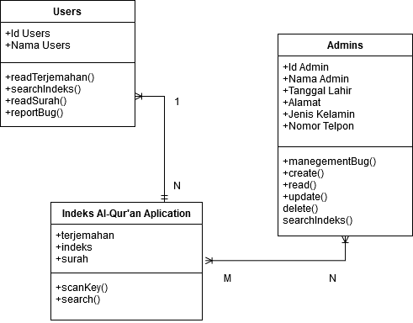

* 1. **Analisis Fungsi**
     1. **Data Flow Diagram (DFD)**
        1. **Data Flow Diagram Konteks**

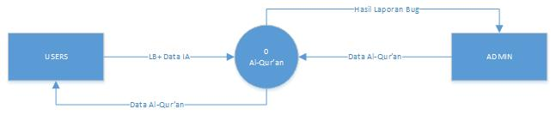

**keterangan**

1. IA = Indeks Al-qur’an
2. SA = Surah Al-Qur’an
3. LB = Laporan Bug
   * + 1. **Data Flow Diagram Zero**

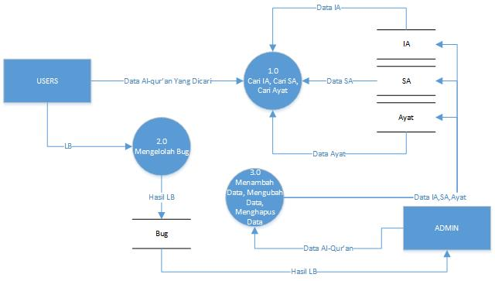

* + - 1. **Data Flow Diagram Level 1 proses 1.0**

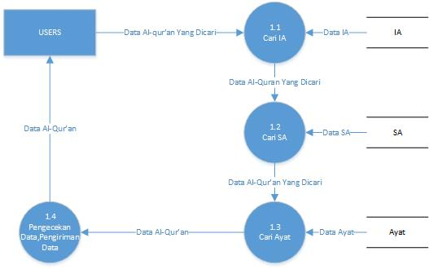

* + - 1. **Data Flow Diagram Level 2 proses 1.4**

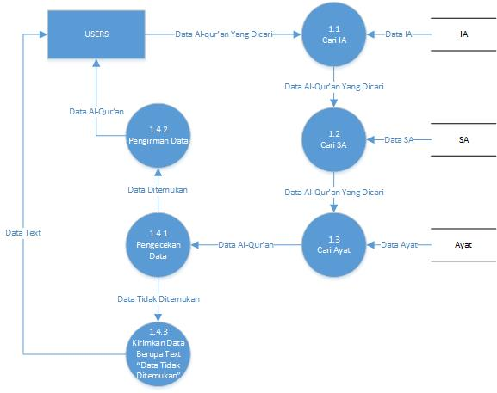

* + - 1. **Data flow digram level 1 proses 3.0**

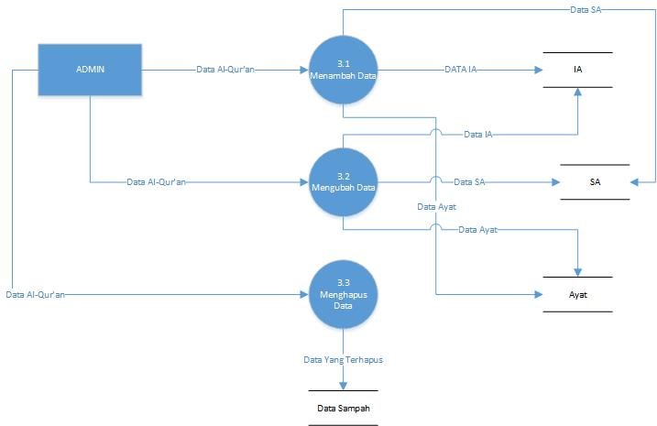

* 1. **Analisis Perilaku**
     1. **Activity Diagram**

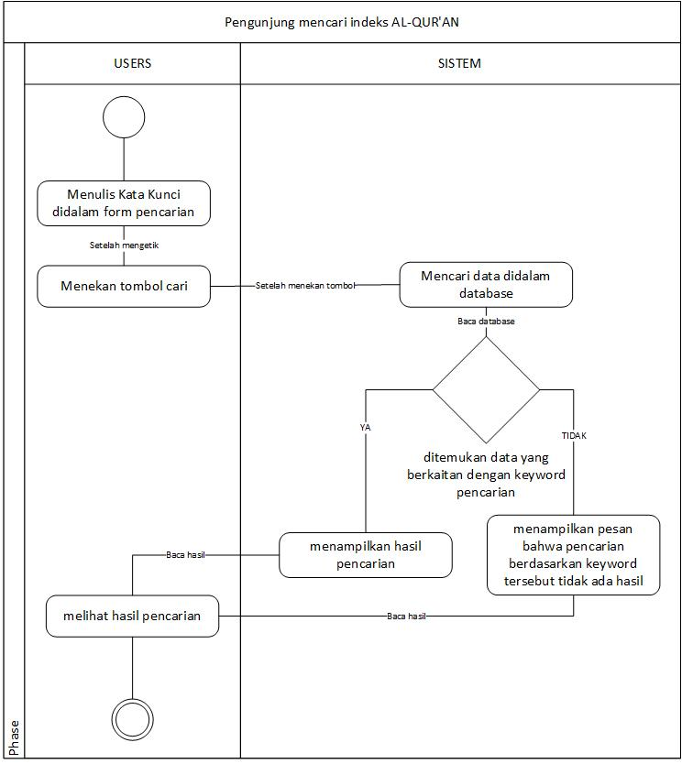

* 1. **Prototype Aplikasi**
     1. **Home**

Halaman utama yang akan pertama kali ditampilkan yang memiliki beberapa fungsi menu berupa form pencarian, memilih kategori Juz, surah, ayat dan juga ada beberapa fungsi menu bar yang ada di paling bawah.

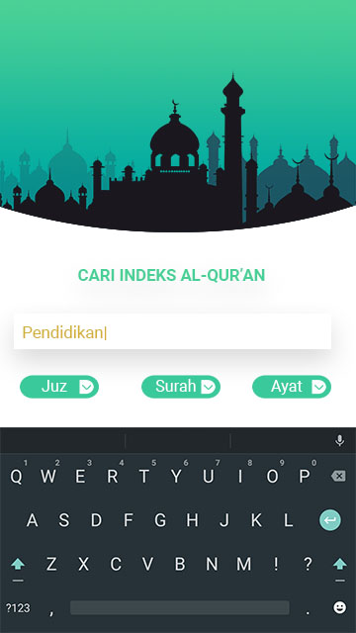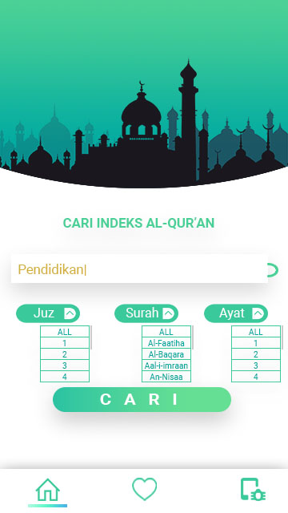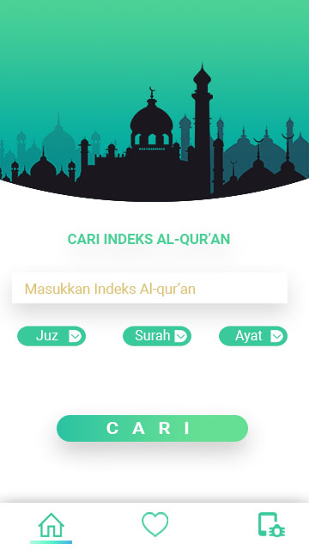

* + 1. **Hasil Pencarian**

Ada dua output yang terjadi ketika users menekan button cari

1. Akan menampilkan hasil yang di cari apa bila indeks yang di masukkan sesuai dengan yang tersedia di database
2. Akan menampilkan pesan ketika indeks tidak sesuai dengan yang tersedia di database.

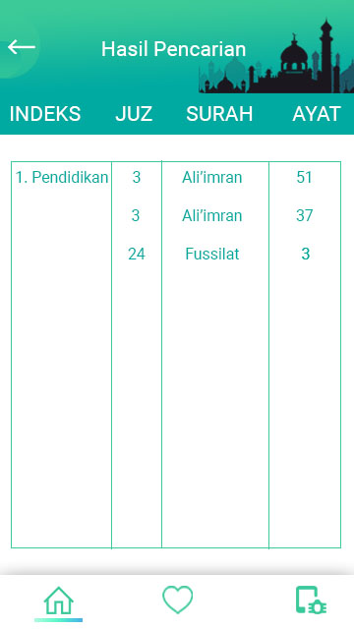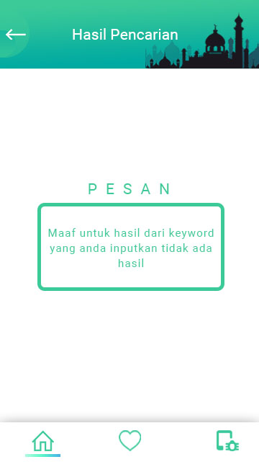

* + 1. **Menu Bar Bookmark**

Menu bar ini akan menyimpan riwayat hasil pencarian yang dilakukan users sehingga user dapat melihat hasil pencarian sebelumnnya.

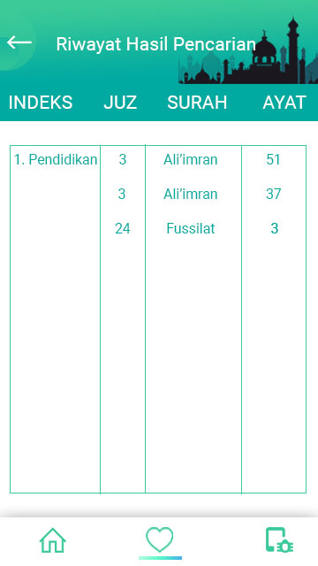

* + 1. **Menu Bar Laporan Bug**

Pada menu ini memungkinkan users melaporkan bug yang terdapat dalam aplikasi sehingga membuat pengembang dapat melakukan perbaikan yang efesien dan dapat terus mengembangkan aplikasi sesuai kebutuhan users dan kita juga telah memberikan batasan minum untuk users dalam melaporkan bug hall ini dilakukan agar kita mendapatkan informasi sedetial dan sepadat mungkin.

